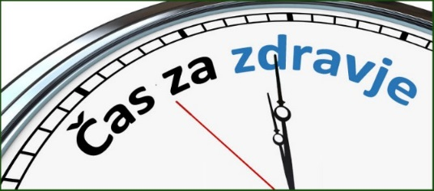*LeMonde HD:Dropbox:STRITAR:JS_design:ZD domzale:1_Dopis_A4:oprti:logo_pdf:logo.pdf*

**DAN ZA ZDRAVJE IN GIBANJE V DOMŽALAH**

**Češminov park, sreda, 21.6.2017 od 8 - 12 h**

**PROGRAM**

**8.oo - 10.oo TEST HOJE NA 2KM na atletski stezi OŠ Domžale**

**8.00 – 12.00**

**Meritve krvnega tlaka, ZD Domžale**

**Meritve krvnega sladkorja , Društvo za diabetike Domžale**

**Merjenje kostne gostote, Zveza društev bolnikov z osteoporozo Slovenije**

**Predstavitev državnih presejalnih programov Svit, Zora in Dora ter pomen samopregledovanja dojk**

**Demonstracija nordijske hoje, Društvo Kinvital**

**Šola za zdravje**

**Predstavitev zdravilne gline, Bolus**

**Carso, predstavitev izdelkov**

**Degustacija zdravega obroka, Gostinstvo in catering Koren**

**Lepo povabljeni !**

**Heine Andreja, prof. zdr. vzg., vodja zdravstveno vzgojnega centra**

**V primeru slabega vremena prireditev odpade !**